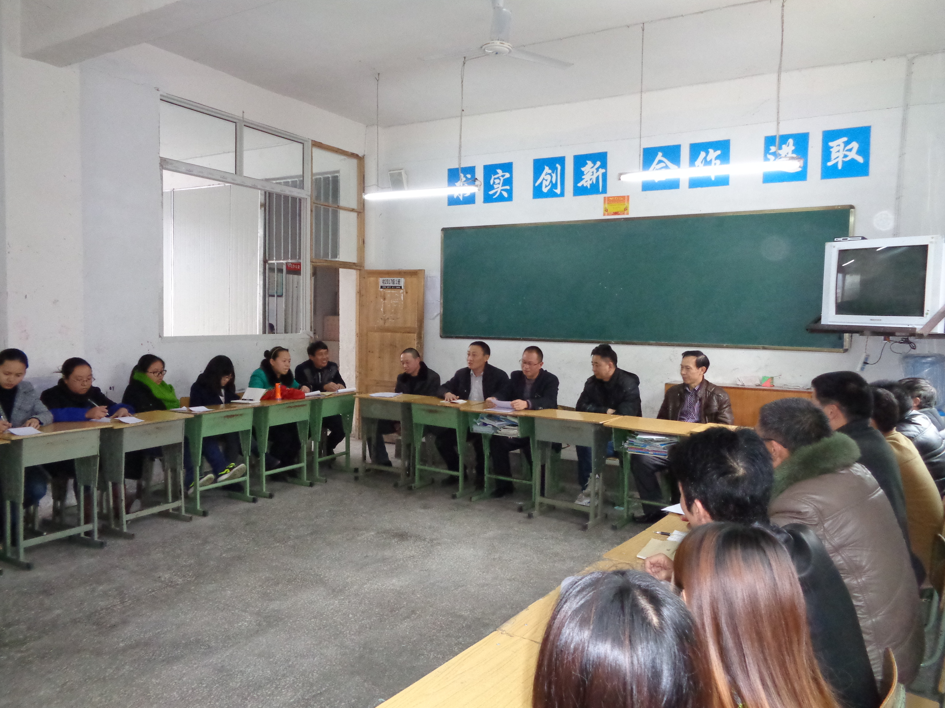
石柱县精英（留守儿童）学校举行后进党支部转化推进会
（通讯员 罗应权）11月13日，石柱县精英（留守儿童）学校举行后进党支部转化推进会。全体党员和教职工参加会议。县教育党工会办公室副主任熊德良、南宾小学副校长周康祥等到会督导。
首先，精英（留守儿童）学校党支部书记王健通知作了支部情况介绍，谈了支部建设的意见。然后，县教育党工会办公室副主任熊德良提出了整改要求，要求该校党支部高度重视，加强政治学习，做好保障措施，细化整改方案，提出工作安排。南宾小学副校长周康祥代表帮扶党支部作了表态发言，将按照县教育党工委的部署，抓重点、抓落实，争取一年完成转化任务。最后该校党支部王书记承诺，在上级党组织的领导下，务实工作，开拓创新，保证在一年内变后进为先进。

